广东外语外贸大学

2015级本科生选课手册

教务处
2015年9月

本科生选课网上操作指南
- 选课时间、选课内容和选课对象
 | 选课时间 | 选课内容 | 选课对象 | 备注
统一选课时间 | 2015年9月26日  （南北校各学院有具体时间安排，届时请同学们按学院安排前往选课） | 大学英语（必修） | 2015级经济贸易学院（创新班、雷恩班学生除外）、金融学院、商学院（创新班学生除外）、会计学院（创新班学生除外）、法学院、思科信息学院、政管学院、新闻学院的学生 | 学生参加英语分级考试之后分为A等级和B等级，按照自己的等级选择相应的英语课程。  A等级选择《综合英语4》课程；B等级选择《综合英语2》课程
 |  | 体育课（必修） | 2015级本科生 | 学生必须从第1-4学期，每学期选读一个体育项目依次获得体育（1）、（2）、（3）、（4）的学分。如不在规定的学期选读规定的学分，将会造成学分欠缺，影响毕业。
 |  | 思想政治类课程（必修） | 2015级本科生 | 开课学院将按其开课计划在不同学期为不同学院学生开设相应课程，请及时选读课程，否则将会造成学分欠缺，影响毕业。
 |  | 数学类课程（必修） | 2015级经贸学院（创新班、雷恩班除外）、金融学院（除数学与应用数学专业外） | 请查看教学计划，结合教学计划和开课学院相关要求进行选读。
 |  | 院系选修课（选修） | 2015级英文学院学生
 |  | 大学生心理与训练（任选） | 2015级本科生
自行选课时间 | 2015年9月27 -30日9：00—17：00 | 本次选课可选的所有课程 | 2015级本科生 | 如在之前未选到相应课程的同学，可在此时间段内自行登录选课系统，在有空余量的课程中进行选课。
关于本次选课内容需注意的地方：
- 思想政治类必修课
按照开课学院开课计划，本学期开设三门课程，每门课程相应的面向对象如下：
《马克思主义基本原理》——经贸、商学院、金融、会计、法学、政管学院学生
《思想道德修养与法律基础》——西语、东语、中文、英文、商英、翻译；艺术、教育、新闻、思科、政管、法学院学生
《中国近现代史纲要》——经贸、商学院、金融、法学、会计、政管、艺术学院学生
●以上学院的同学应在本学期按照开课学院的要求修读的课程，如不及时修读将会造成学分欠缺，影响顺利毕业。

2．数学类课程
金融学院（数学与应用数学专业除外）、经贸学院（创新班、雷恩班除外），应按照教学计划要求结合以后专业分流的专业选择需求，选读相应数学类课程，具体请咨询各学生所在学院。

3.《大学生心理与训练》课程
该门课程属于通识选修课，按学生处要求，新生应修读该门课程，如不选课将无法获得该门课程成绩。

4．课表已有课程
专业课程和部分公共必修课因为不参与选课已自动进入学生电子课表，这些课程都是各开课学院要求同学们在本学期修读的课程，请同学们切勿退课，一旦退课将无法补选该门课程，影响顺利毕业。

二、选课注意事项
1．选课结束系统关闭后，教务处不再接受学生个人退选、改选和补选课程的申请，请同学们对本人的选课结果负责。此外，请同学们选课结束后务必按照教务处通知时间上网查看自己电子课表，严格按照所选课程及课程的教学班上课。因各类原因会造成上课时间、地点或任课老师的变动，请同学们要经常关注“数字广外”上挂出的调停课通知，切勿错过上课时间或错找了上课地点。
●学生未经过网上选课，私自参加课程的学习和考核，则课程成绩无效。
●学生网上选课后，未参加所选课程的学习和考核，考核成绩以零分计。
●学生网上选课后，未按照所选课程的教学班上课或考试，考试成绩无效。
2．部分学院班级学生名单因创新班学籍调整缘故会在选课结束后有些微调动。如有同学在选课后存在学籍调动的情况（如A同学原在普通班级，后因创新班选拔名单调整的缘故，按照候补身份补录入创新班），请注意调整以下课程：
★大学英语课程：如尚在选课期间，请自行到选课系统退课。
如已错过选课时间，无法自行退课，请及时前往英语教育学院，提交删课申请（A4纸、写清个人学号姓名专业，需删除原网上选课所选的英语课程的课程名称、任课教师和上课时间）
3．课表已有课程（即非本次选课内容）请不要退选，
4．关于新疆生、留学生选大学英语：
2015级新疆学生、留学生如需调整大学英语教学班跟艺术学院学生上课，请在五、六周（即2015年10月8日——16日）上班时间到英语教育学院办理调整手续（A4纸手写申请，注明学号，姓名，原课程名称、课程编号、上课时间、教师及调整后课程名称、课程编号、上课时间、教师），由教育学院汇总后交教务处教务科统一办理。
5．关于港澳台侨学生选课：
根据《广东外语外贸大学港澳台及外籍学生学籍管理规定》第一条：港澳台及外籍学生可免修政治理论课及德育课（含军训与军事理论课在内），因此造成的必修课学分不足部分，要选修并取得其他课程学分予以补充。
2015级港澳台侨学生如放弃修读上述两类课程必须办理退课手续，请上教务处主页下载《港澳生课程删除申请表》（一式两份，该申请需自行保留，办理手工补课时还需携带办理好的退课申请过来，否则不予以手工补课。）到相应开课学院签字盖章（军训与军事理论请去保卫处武装部，其他思政类课程请到马克思主义学院教务办公室），以上两类课程退课手续请在第五、六周（即2015年10月8日——16日）上班时间到教务处教务科（南校区行政楼228室、北校区行政楼118室）办理。
不足的学分需在通识选修课（通识选修课从第二学期开始选修）中补足相应学分，请在以后各学期选课的补退选阶段办理，每学期选课手册将说明办理程序，请同学们关注。
6.选课测试期间请切勿选课，否则选课结果无效

三、选课操作流程
（一）登陆选课系统方式：
校园网首页（http://www.gdufs.edu.cn/）—页面左下方“服务导航”—“选课系统”（推荐登陆方式）
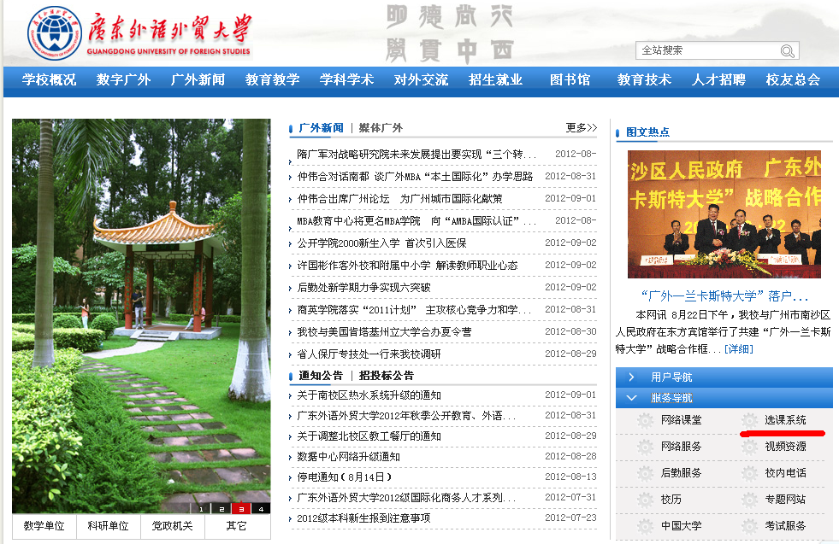

（二）进入选课系统，输入用户名和密码
（1）用户名填写学生学号
（2）密码填写自己的登陆密码（初始默认密码为自己的身份证号码后六位数，如果身份证用户的末位是x，请尝试使用身份证用户的后5位数字+X(或x；港澳生、留学生初始默认密码与学号一致)；
（3）修改个人登陆密码：
A.选课系统密码与“数字广外”系统密码一致，修改密码请前往“数字广外”进行修改。
请各位同学注意，应尽快修改自己的个人初始密码，定时修改密码，防止被其他人偷用密码修改个人课程。如因不修改密码，或者给账号密码给他人代选课，出现课程被退或改选的情况，责任由学生自己承担）
B.若忘记登陆密码，请按照广东外语外贸大学“数字广外”页面的申请密码修改说明办理。或致电教育技术中心（36205988）咨询。

（三）网上选课
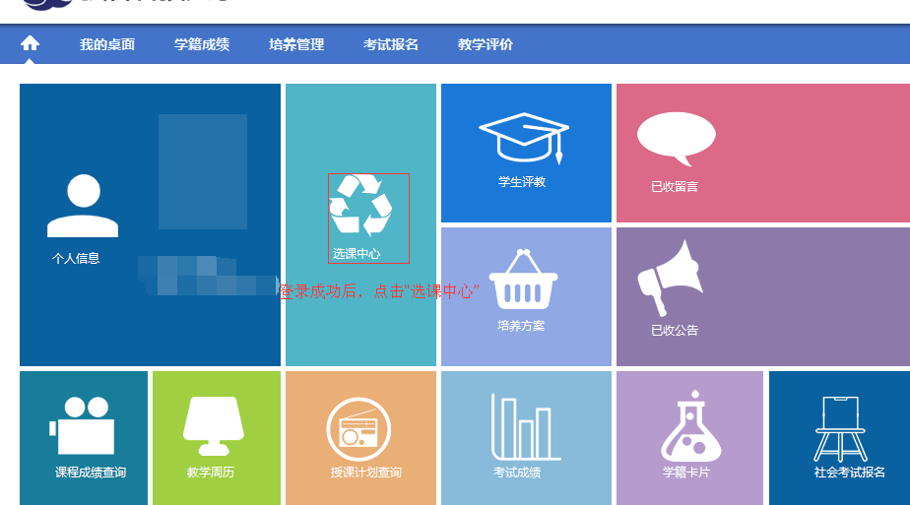
登录后进入“选课中心”

选择左下角的“学生选课中心”
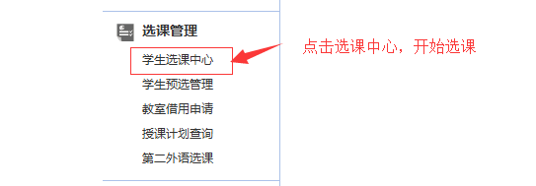
选择“2015级新生选课”，点击“进入选课”
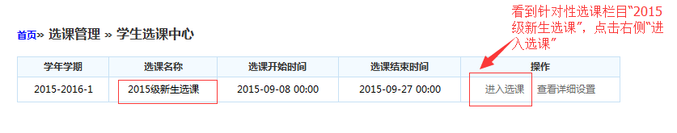
点击“公选课选课”进入公共课课选课。
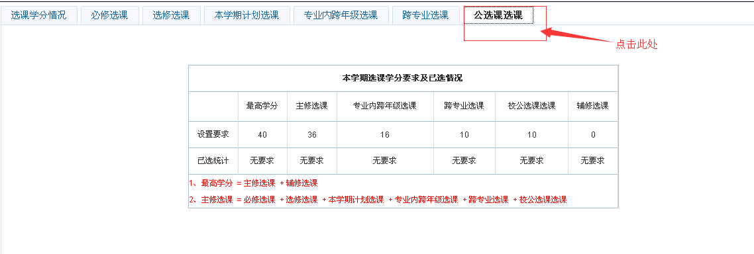
1．选体育课（必修）
全日制本科生从大学一年级至二年级，共4个学期，必须依次选读体育（1）、（2）、（3）、（4），每一次选择一个体育项目即可。学生在大学一年级的第1个学期，即9月份进校时选体育（1）仅采取一轮选课方式，以后各学期依次选体育（2）、（3）、（4）时均采用预选、正选、补退选的选课方式。
如上图课程的操作，进入选课中心后，点击“公选课选课”，找到体育课项目。
在选定的课程后面点击“选课”按钮，确定选课，
弹出对话框，点击“确定“按钮，确定选择当前课程班级。
再弹出对话框，点击“确定”按钮，确定选课成功。
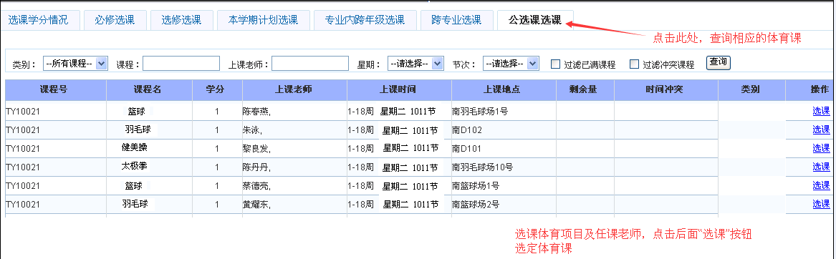
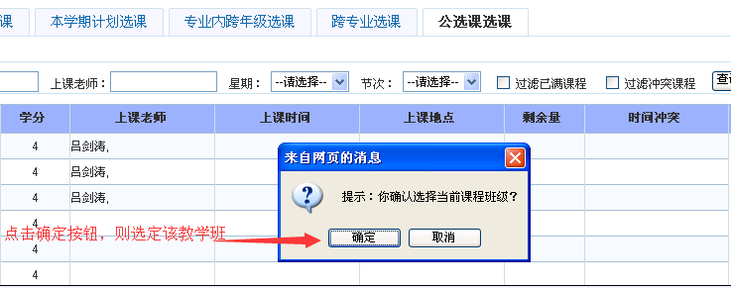
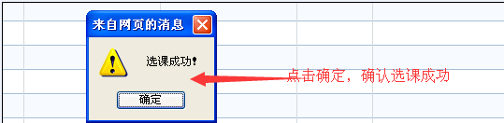
2、选大学英语（必修）
（涉及分级教学的学生在大学一年级的第1个学期，即9月份开学时选大学英语课：《综合英语（2）》”或《综合英语（4）》，仅采取一轮的选课方式。以后各学期上大学英语课不用再选，沿用第一次的选课名单上课。）
等级为“较高要求”的学生（即英语等级为B班）点击“综合英语（2）”，等级为“更高要求”的学生（即英语等级为A班）点击“综合英语（4）”。
选择任意一个教学班即可。点击最右边的 “选课”

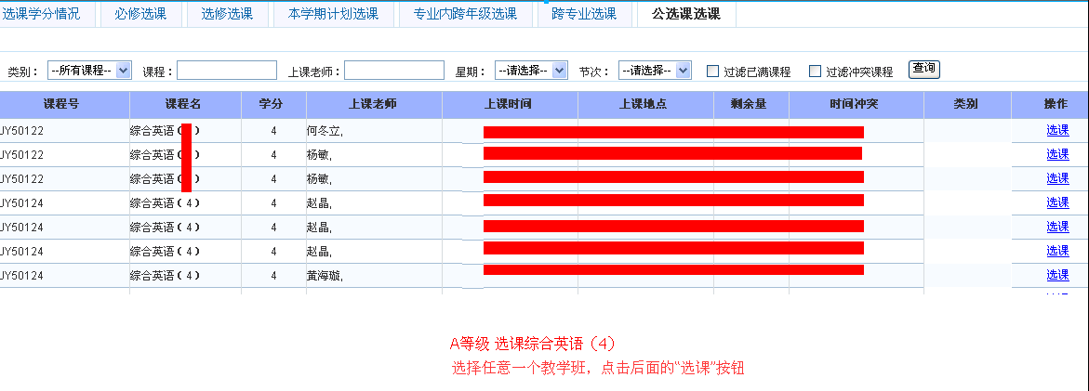
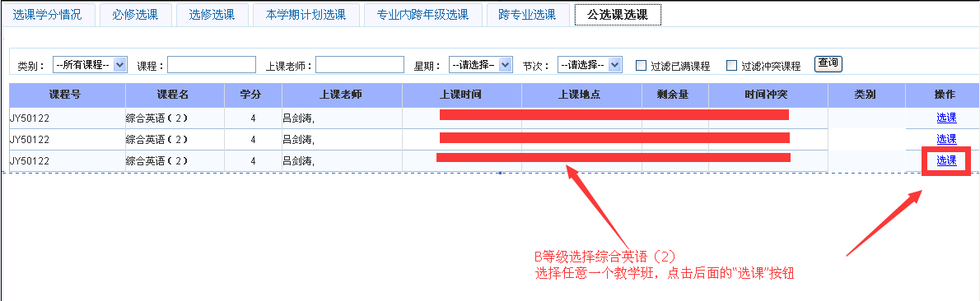
弹出对话框，点击“确定“按钮，确定选择当前课程班级。
再弹出对话框，点击“确定”按钮，确定选课成功。
3．数学类课程（必修）
本次数学类课程网上选课仅限于金融学院金融类专业学生和经贸学院经济类专业学生，本学院其他专业及其他学院无需参与。
如上图课程的操作，进入选课中心后，点击“公选课选课”，找到数学类课程。
根据教学计划要求，结合以后专业分流的专业选择需求，选读相应数学类课程。
在选定的课程后面点击“选课”按钮，确定选课，
弹出对话框，点击“确定“按钮，确定选择当前课程班级。
再弹出对话框，点击“确定”按钮，确定选课成功。
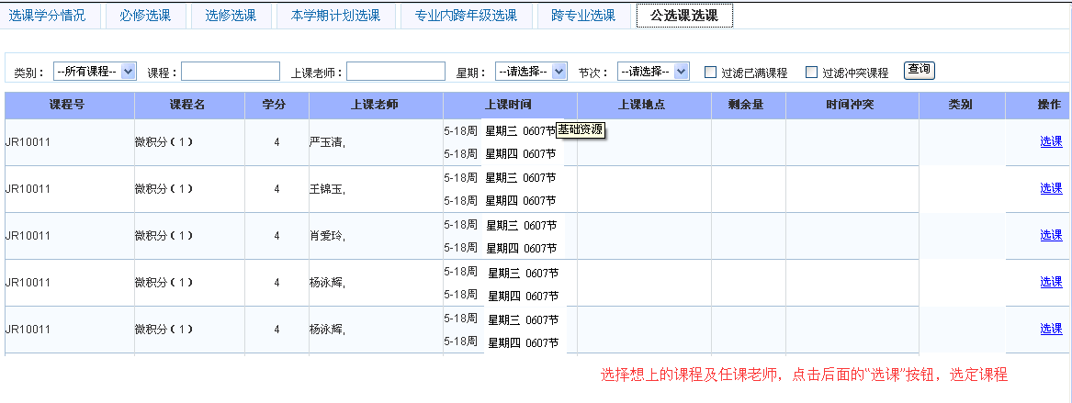
4．思政类课程（必修）
如上图课程的操作，进入选课中心后，点击“公选课选课”，找到思政类课程。
按照开课学院开课计划，本学期开设三门课程，每门课程相应的面向对象如下：
《马克思主义基本原理》——经贸、商学院、金融、会计、法学、政管学院学生
《思想道德修养与法律基础》——西语、东语、中文、英文、商英、翻译；艺术、教育、新闻、思科、政管、法学院学生
《中国近现代史纲要》——经贸、商学院、金融、法学、会计、政管、艺术学院学生
●以上学院的同学应在本学期按照开课学院的要求修读的课程，如不及时修读将会造成学分欠缺，影响顺利毕业。
在选定的课程后面点击“选课”按钮，确定选课，
弹出对话框，点击“确定“按钮，确定选择当前课程班级。
再弹出对话框，点击“确定”按钮，确定选课成功。
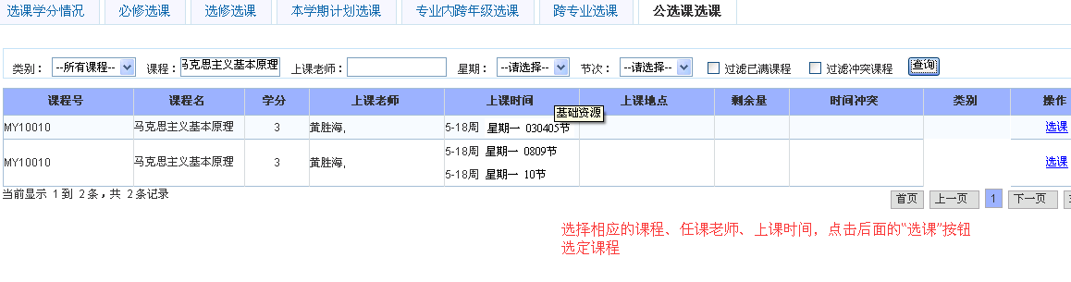
6.院系选修课（选修）
各学院在大学四年中，不同专业班级将会选读院系选修课。学生以该学期选课通知或学院通知为准进行选课。本次院系选修课网上选课仅限于英文学院学生，其他学院无需参与。
如上图课程的操作，进入选课中心后，找到院系选修课项目。
在选定的课程后面点击“选课”按钮，确定选课，
弹出对话框，点击“确定“按钮，确定选择当前课程班级。
再弹出对话框，点击“确定”按钮，确定选课成功。

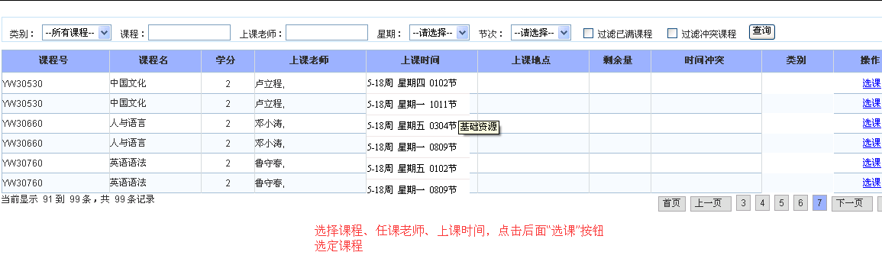

7. 《大学生心理与训练》课（选修）
《大学生心理与训练》课属于通识选修课课程。学生处要求2015级本科生必须上该门课程，如需获得该门课程学分则需在本次选课选上该门课程。
如上图课程的操作，进入选课中心后，点击“公选课选课”，找到《大学生心理与训练》课程。
在选定的课程后面点击“选课”按钮，确定选课，
弹出对话框，点击“确定“按钮，确定选择当前课程班级。
再弹出对话框，点击“确定”按钮，确定选课成功。
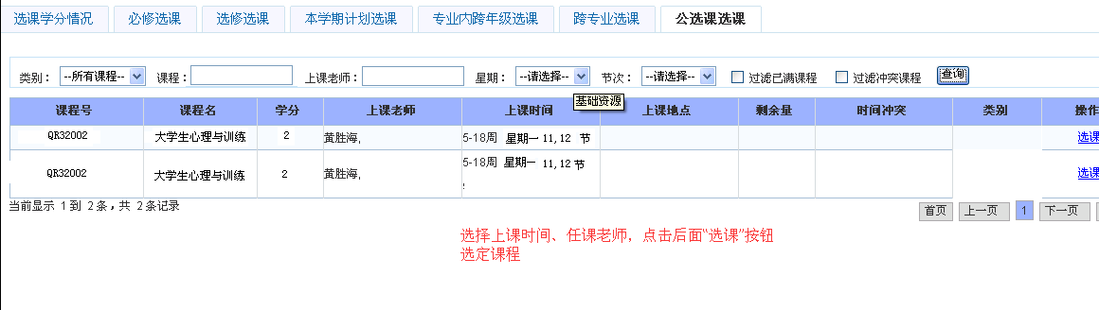

（四）查看选课结果及退选
1.在选完课程之后，务必确认是否选课成功，方式有如下几种：
（1）在该页面右方点击“选课结果查看及退选”，即可查看已选到的相应课程。
（2）点击查看选课课表
2.如需退选相应的课程，在该页面右下方点击“选课结果查看及退选”，相应的课程后面点击“退选”按钮。
点击该按钮后会弹出相应对话框，如需退选则点击“确定”按钮，确定退课。
点击确定后会再弹出相应对话框，点击确定，退选成功。
查看“选课结果查看及退选”部分，已退选课程则不会在该部分出现。
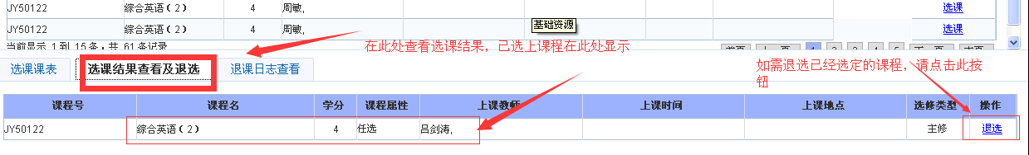
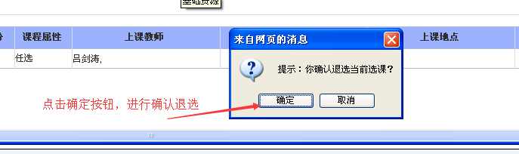

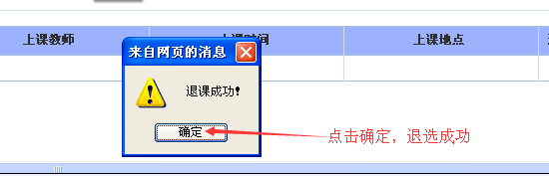

（五）退出系统
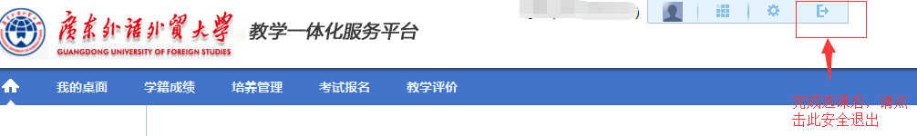
请同学们切勿直接关闭浏览器，请务必要点击“安全退出”，在公共场所下要注意保存好自己的账号和密码，并在离开电脑之前退出系统，以防被他人篡改选课信息或个人信息，否则后果自负。

